Лабораторная работа №5
  - дисциплина: Архитектура компьютера
Трофимов Владислав Алексеевич
Содержание

Список иллюстраций

Список таблиц

Цель работы
Познакомиться с pass, gopass, chezmoi. Научиться пользоваться этими утилитами, синхронизация с git

Задание
- Установить доп ПО
- Установить pass
- Настроить интерфейс с браузером
- Сохранить пароль
- Установить и настроить chezmoi
- Настроить chezmoi на новой машине
- Выполнить ежедневные операции с chezmoi

Теоретическое введение
Менеджер паролей pass Менеджер паролей pass — программа, сделанная в рамках идеологии Unix. Также носит название стандартного менеджера паролей для Unix (The standard Unix password manager).
Основные свойства Данные хранятся в файловой системе в виде каталогов и файлов. Файлы шифруются с помощью GPG-ключа.
Структура базы паролей Структура базы может быть произвольной, если Вы собираетесь использовать её напрямую, без промежуточного программного обеспечения. Тогда семантику структуры базы данных Вы держите в своей голове. Если же необходимо использовать дополнительное программное обеспечение, необходимо семантику заложить в структуру базы паролей.

Выполнение лабораторной работы
Устанавливаю pass. (рис. 1)
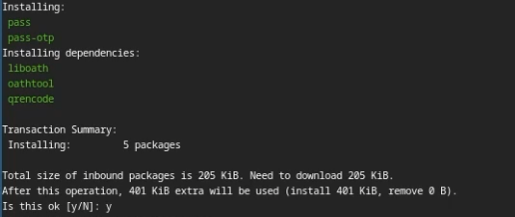
Рис. 1: Установка ПО
Инициализирую pass на машине и делаю первый пароль. (рис. 2)
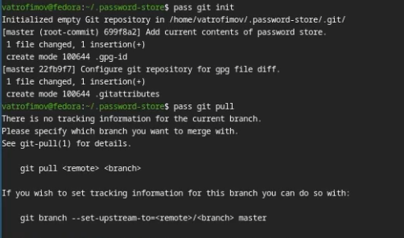
Рис. 2: Работа с pass
Устанавливаю дополнительное ПО и шрифты. (рис. 3)
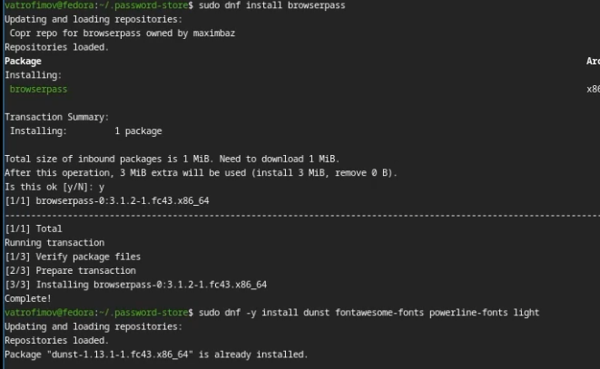
Рис. 3: Установка ПО
Инициализирую chezmoi с указанием на указанный в лабораторный работе репозиторий. (рис. 4)
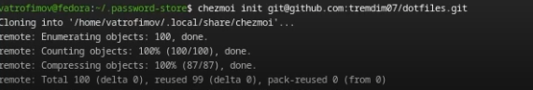
Рис. 4: Установка chezmoi
Применяю конфиг. (рис. 5)
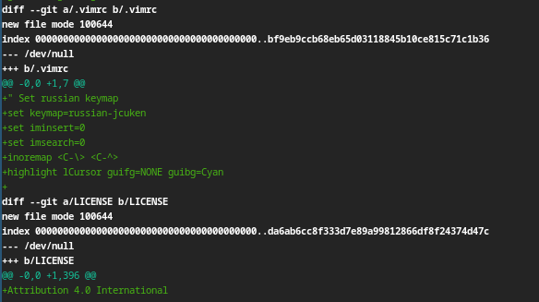
Рис. 5: Применение конфигурации
Проверяю изменения в удаленном репозитории. (рис. 6)
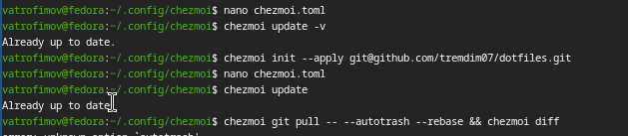
Рис. 6: Проверка изменений
Отключаю автоматическое сохранение изменений. (рис. 7)
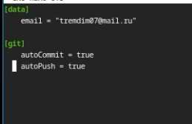
Рис. 7: Изменение конфигурации

Вывод
Мы познакомились с pass, gopass, chezmoi и научились работать с этими утилитами, и синхронизировали их с гит.

Список литературы

